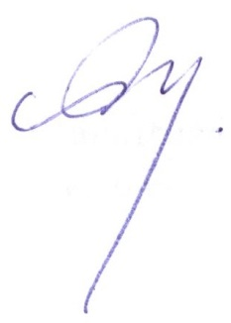
УТВЕРЖДАЮ:
И. о. директора МБОУ «ШИ с. Омолон»
____________Макарова Т.А.
«28» августа 2018 года
Приказ № 47/3 - од от 28.08.2018 года

Учебный план начального общего образования 1-4 классы
(в соответствии с ФГОС НОО)
МБОУ «ШИ с. Омолон»
на 2018 - 2019 учебный год
Предметная область | Учебный предмет | Классы |  |  |  | всего
 |  | 1 | 2 | 3 | 4
Обязательная часть | Количество часов в неделю
Филология | Русский язык | 5 | 5 | 5 | 5 | 20
 | Литературное чтение | 4 | 4 | 4 | 3 | 15
 | Иностранный язык | -- | 2 | 2 | 2 | 6
Математика и информатика | Математика | 4 | 4 | 4 | 4 | 16
Обществознание и естествознание | Окружающий мир | 2 | 2 | 2 | 2 | 8
Основы религиозных культур и светской этики | Основы религиозных культур и светской этики | --- | --- | --- | 1 | 1
Искусство | Изобразительное искусство | 1 | 1 | 1 | 1 | 4
 | Музыка | 1 | 1 | 1 | 1 | 4
Физическая культура | Физкультура | 3 | 3 | 3 | 3 | 12
Технология | Технология | 1 | 1 | 1 | 1 | 4
Общее количество часов |  | 21 | 23 | 23 | 23 | 90
Максимально допустимая недельная нагрузка  при 5-дневной учебной неделе |  | 21 | 23 | 23 | 23
Внеурочная деятельность |  | 5 | 5 | 5 | 5 | 20
Всего к финансированию |  | 26 | 28 | 28 | 28 | 110

